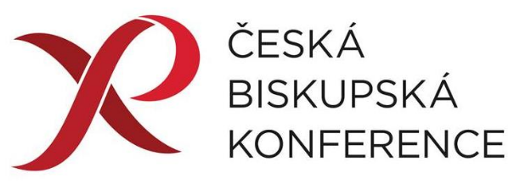

Tisková zpráva – k okamžitému zveřejnění
Největší příběhy všech dob
Jeden z největších myslitelů, spisovatelů, pedagogů Jan Amos Komenský napsal: „Cílem vzdělání a moudrosti je, aby člověk viděl před sebou jasnou cestu života, po ní opatrně vykračoval, pamatoval na minulost, znal přítomnost a předvídal budoucnost.“. Za nejvýznamnější zdroj moudrosti tento „učitel národů“ považoval Bibli.
Dnešní člověk mnohdy zapomíná na tento významný a stále aktuální zdroj, ve kterém může najít podstatné a stále aktuální pravdy tykající se Boha, stvořeného světa a člověka. V tomto slova smyslu Bible je nevyčerpatelným zdrojem moudrosti a poznání. Vytvořená skupina pěti her s názvem „Největší příběhy všech dob“ si klade za cíl ukázat Bibli jako zdroj moudrosti a poznání. Bez nadsázky můžeme prohlásit, že životní příběhy vybraných biblických osob ovlivnily dějiny lidstva.
Tyto biblické osobnosti přibližujeme dnešnímu člověku v nové zajímavé formě. Jednotlivé příběhy jsou předkládané v podobě interaktivních elektronických her, které lze spustit pomocí webového prohlížeče nebo mobilní aplikace GEOFUN, kde hry stažení do mobilní aplikace fungují offline.
A jaké příběhy jsou aktuálně k dispozici?
„Může jeden člověk zachránit celý národ?“ je název hry, kterou provází královna Persie Ester. Být královnou není snadná věc zejména, když musí řešit úkol, jak zachránit národ, ze kterého sama pochází. Ve druhé hře „Co zaseješ, to také sklidíš“ společně s Jákobem lze prožít jeden z velkých příběhů izraelského národa a pomoci při řešení životních situaci, které ho potkávaly na jeho životní pouti. Víra je důvěra v to, co člověk doufá, a jistota v to, co nevidí. Víra prochází zkouškou, když člověk podléhá třeba pochybnostem či strachu. Jak na to, aby víra byla opět pevná? To prozradí průvodce Petr, původně Šimon, v pořadí již třetí hře „Petrův zdar“. Život přináší různé situace, někdy také kotrmelce a zvraty. Je důležité, aby z těchto situaci člověk vyšel posilněn. Ve hře „Jak jsem oslepl a uzřel“ lze zjistit, co přinesl světu život Saula neboli Pavla z Tarsu. Není na světě známější příběh, než ten, který vypráví Marie, žena tesaře Josefa, v další hře „Můj syn Ježíš“. Je o jejím synu - Ježíši, který je bez pochyby nejznámější osobou na světě.
Kniha Přísloví říká: „Vždyť moudrost je lepší nežli drahokamy, nic z toho, po čem toužíš, se jí nevyrovná“ (Př 8:11). Věříme, že i vytvořené hry pomohou přinést biblickou moudrost a poznaní (nejen) mladým lidem dnešní doby.
Vznik her financovala Česká biskupská konference. Zástupci a spolupracovníci Katechetické sekce této organizace se aktivně podíleli na vytváření scénářů. Obsah her primárně vychází z Bible.
Všechny vytvořené hry jsou volně dostupné bez nutnosti registrace.
Odkazy:
- webová prezentace s možností spuštění her: www.schoolfun.cz/nejvetsi-pribehy-vsech-dob/
- podklady pro novináře - www.geofun.cz/novinari/
Pro více informací kontaktujte:
- Vít Pechanec, projektový manažer, GEOFUN, s.r.o., tel. 603 799 819, vitek@geofun.cz
- P. ThLic. Mariusz Kuźniar, Th.D., ředitel katechetické sekce, Česká biskupská konference, tel: 220 181 513, 602 136 161, kuzniar@cirkev.cz

